**Computer Vision Homework #2**

**0110137 黃子瑋**

* **程式流程說明**

1. SIFT

這部分助教已經做好了 , 可以求出途中的keypoint

並得出每個keypoint的descriptor

1. K-N-N

接著我們要找object圖中的每個keypoint對應到target中的keypoint

找K個最像似的點 , 我是直接用每個descriptor相減之後的絕對值相加 , 然後全部的點都求出來然後sort , 這樣後面再做RANSAC的時候可以視情況調整K , 比較方便

這邊我求完KNN之後有在過濾一次 , 就是例如object有一點X , 他對到taget中的點 , 用descriptor比對完之後sort的順序是 a , b , c , d , e , f ……. , 這時候去看a點跟b點的差異 ,如果差異不大則這個X點就捨棄掉 , 但若a點跟b點的差異很小則可以保留使用

1. RANSAC

這邊就是從前面過濾完的點中random求4個點 , 然後用這4個點去建立這個矩陣 U

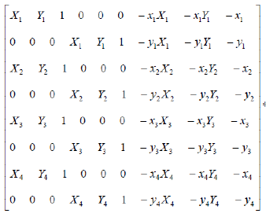

接著用Ut * U 求出eigenvalue中最小的eigenvalue所對應到的eigenvector , 然後把這個eigenvector當成homography矩陣 , 再以此矩陣為model , 看所最應到的inliers有多少 (inliers的判斷法是object中的X點呈上homography矩陣後所得出的新座標和KNN中得到的最像似keypoint有沒有很近)

之後就一直loop上述步驟求出inliers最多的homography matrix

1. Warping

RANSAC得出 best homography matrix後就可以用object的座標乘上該matrix , 得出object在target中的座標 , 之後直接覆蓋上就好了~~

* **執行方式**

Code中的這邊: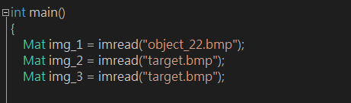

Img_1後面讀入要辨識的object

Img_2 , img_3後面就讀入要當target的圖

Main中的最後這邊:

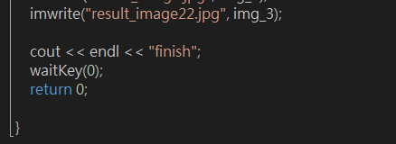

Imwrite這邊輸入result的檔名

然後就可以執行了

* **多做了哪些功能**

只有多做了一點過濾的功能而已 (在KNN那邊)

應該可以讓RASAC在跑的時候更快找出比較好的解~